Para producción:
Certificado:
Comprar certificado digital en llama.pe y subirlo en el portal Sunat en formato.cer
Si el certificado digital lo descarga de la Sunat ya no es necesario subirlo en el portal porque
Con Sunat:
Entrar al portal de la sunat:
https://e-menu.sunat.gob.pe/cl-ti-itmenu/MenuInternet.htm
Una vez entrado en el portal de la sunat realizar los siguientes pasos:
1.-Crear Usuario y clave sol secundario en la dirección de la imagen
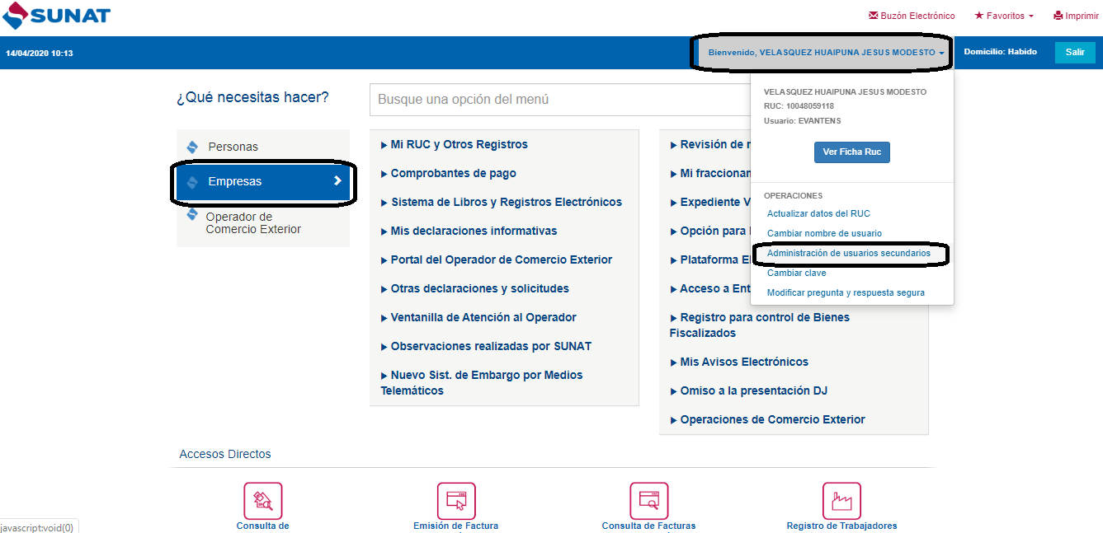
2.-Crear un nuevo usuario:
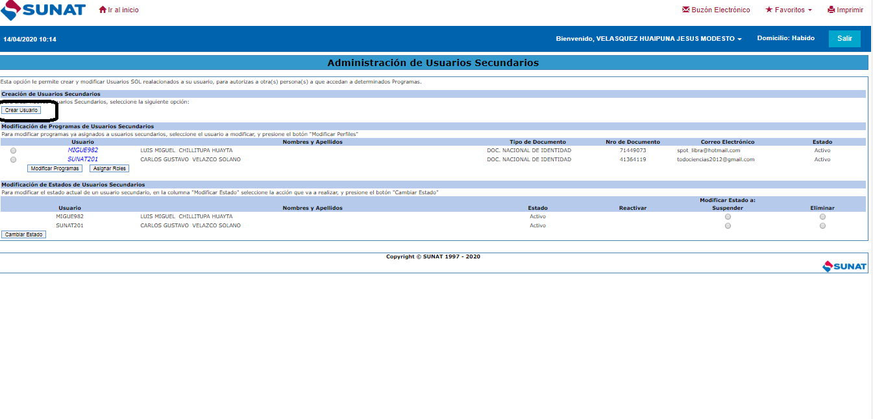
3.-Llenar el formulario
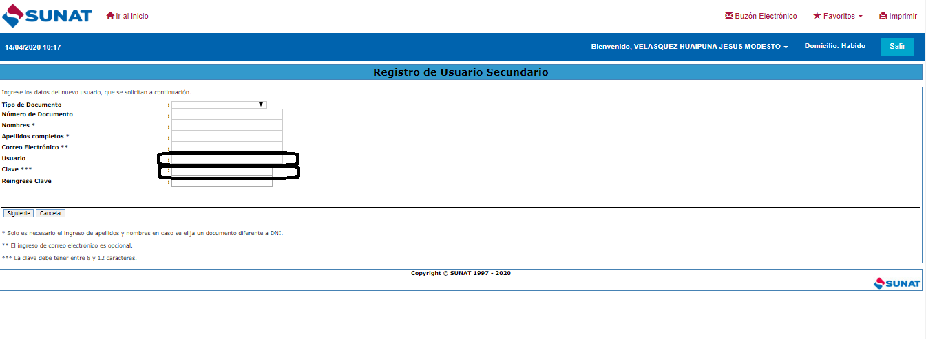
Los datos del nombre y clave de usuario secundario copiarlo en un text para luego subirlo al sistema
4.-A este nuevo usuario darle los permisos para envio de documentos una vez seleccionado.
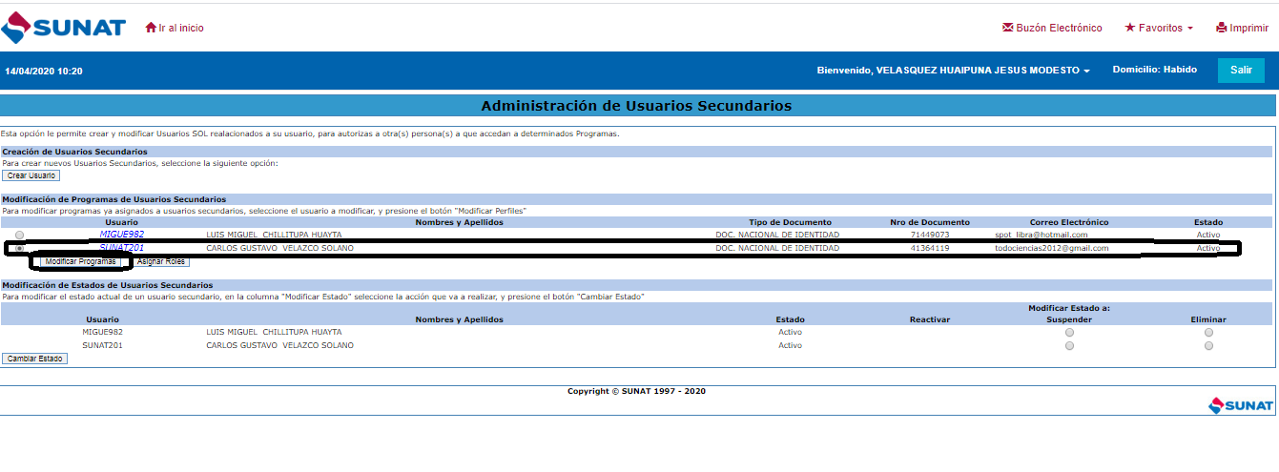
Tributarios/comprobantes de pago/SEE del contribuyente y Envío de documentos
Darle check a todas las opciones que se señala.
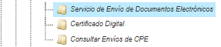
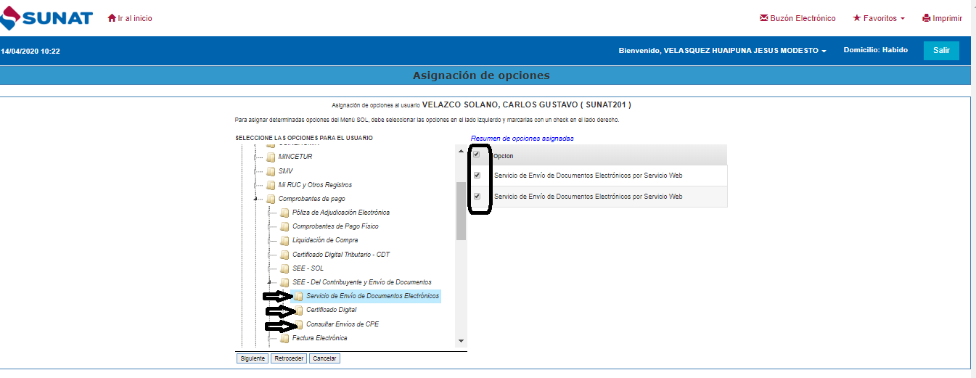
Y luego presionar grabar y listo
Nota:
Una vez realizado este paso puede demorar entre 24 horas para poder hacer efectivo
En caso no se haga efectivo crear otro usuario secundario y así hasta que se cumpla.
Con Sistema
Primer Paso:
Menu:Empresa-Sucursales
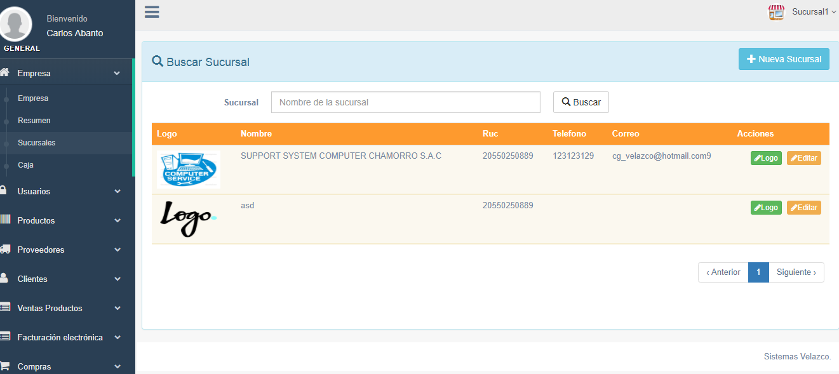
Hacer click en editar sucursal.
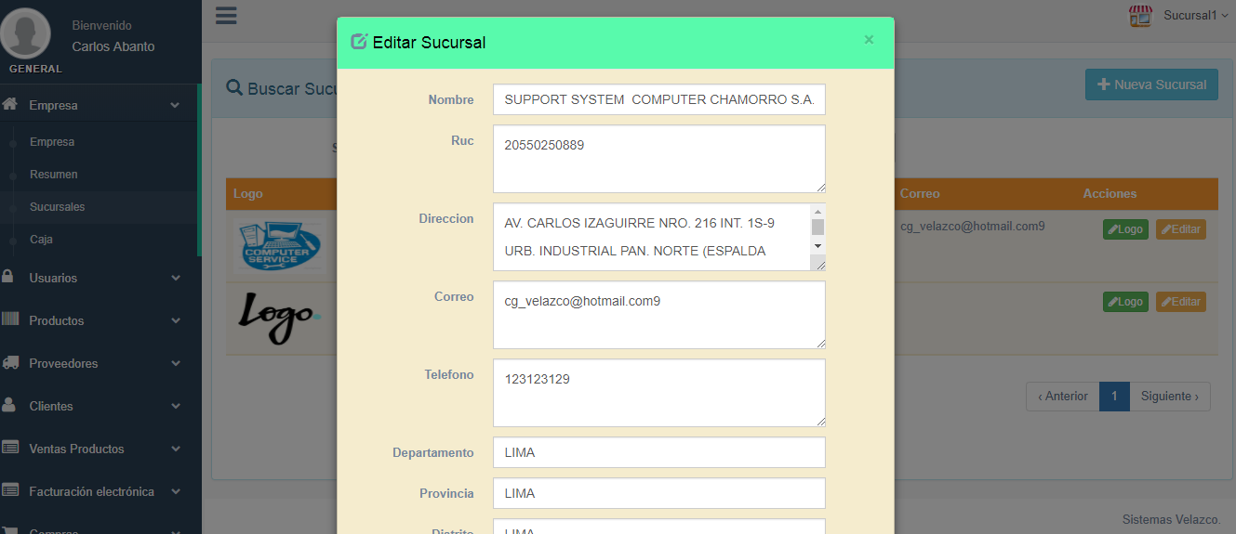
Poner los datos reales de la sucursal con el ruc que se va poner en produccion.
Todas las sucursales tienen que tener el mismo ruc.
Segundo Paso:
Realizar el primer paso para ser capturado el ruc.
Menu: Facturacion Electrónica-configuracion
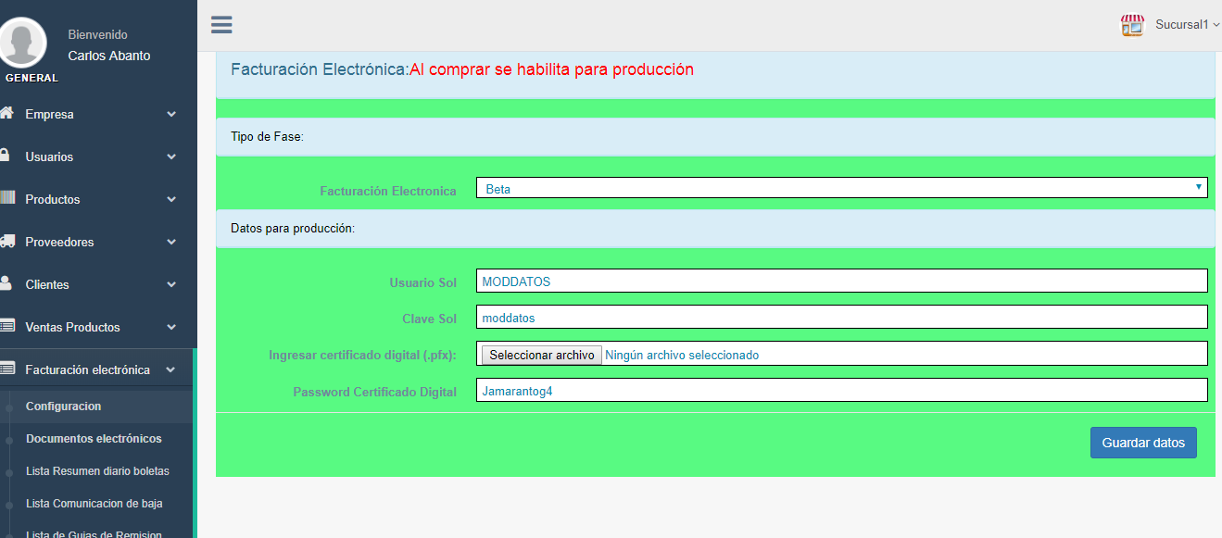
1.-Poner Producción
2.-Ingresar Usuario Sol, Clave Sol secundarios
3.-Subir Certificado Digital de llama.pe en formato .pfx
4.-Poner pasword del certificado digital.

